Nejasnost gravitace jako zakřivení prostoru

Obsah fóra Fórum Aldebaran -> Teorie relativity

Zobrazit předchozí téma :: Zobrazit následující téma
Autor | Zpráva
standamy  Založen: 28. 08. 2012  Příspěvky: 2
  Zaslal: út, 28. srpen 2012, 12:23 Předmět: Nejasnost gravitace jako zakřivení prostoru
  Ahoj,
  mám hloupý dotaz. Jak bývá často u teorie relativity u gravitace pro názornost uváděn ten obrázek "kulečníkového plátna" zprohýbaného koulemi: Řekl si to dobře : pro názornost ! Ale to je málo. Né jen pro názornost. Ta síť 2D je „gravitačním řezem časoprostoru křivého“, vnořeného do časoprostoru plochého, kde „síťovinu“ 2D representují dimenze veličiny Čas a Délka. Nutno si uvědomit, že takových sítí 2D je potřeba dodat do obrázku nekonečně mnoho nejen v systému os xy, ale i v systému xz os a zy os….čili křivost kolem dokola té koule lze vysledovat pouze „průmětem intervalů“ na průmětnu ( kde jsou také volené intervaly ) plochého časoprostoru. Když to uděláte, uvidíte, že soustava sítí je „vně“ každé koule ! Do koule neprostoupí. Jakoby koumě měla „svůj časoprostor“, svou uzavřenou 3D síť, respektive 3+3D síť. I celá hvězda je tedy obrovským shlukem – systémem provázaných vlnobalíčků z dimenzí délkových a časových
  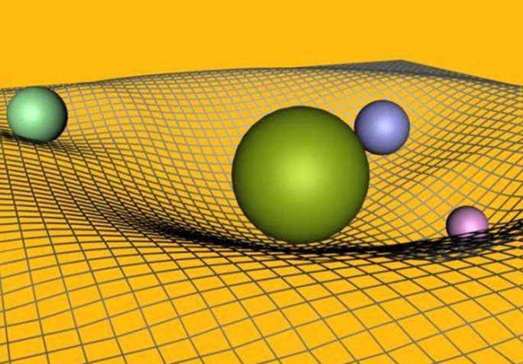
  Z mého laického pohledu ten obrázek gravitaci vysvětluje zjednodušeně jako zakřivení 2D plochy do 3D prostoru, A tady lze použít moderní úvahu o „vnoření“ křivých stavů časoprostoru do základního plochého euklidovského stavu časoprostoru. Plochý časoprostor pak vystupuje jako jakýsi rastr 3+3 dimenzionální, v němž „plavou“ jiné útvary křivých stavů čp. Z čp z mnoha nespočet dimenzí, půjde-li o složitou hmotu jako jsou bílkoviny… nicméně k tomu aby se to plátno prohlo už tam nějaká síla, která tlačí ne, žádná síla je netlačí. Ač nepochopitelné tak primární je to prohýbání čp a to pak v y v o l á v á jev kterému říkáme síla, síla je tedy sekundární jev, prohýbání je primární jev. A kdože prohýbá čp ? → zákon !!, zákon o střídání symetrií s asymetriemi…ty koule do toho plátna (a tím ho prohýbá) musí být přítomna. Ne, naopak : nejdříve je-vznikne prohnuté plátno a to pak “““se jeví, chová se“““ jako síla, zde jako gravitační, je-li to provedení prohnutí jako x/t² A tedy nevzniká tím prohnutím prostoru. Ba právě vzniká ta síla prohnutím : síla vzniká -projeví se - prohnutím plátna (Proč ty koule leží na tom plátně a ne libovolně "ve vzduchu"). Tedy ten obrázek tak vlastně vysvětluje jev gravitace pomocí další neznámé síly (nebo-li vysvětluje sebe sama sebou). Koule tu je jako samostatný stav-konglomerát křivostí, konglomerát nespočtu vlnobalíků který „plave“ v tom „gravitačně křivém“ čp, tedy zjednodušeně v tom plátně a obé pak „plave“ v plochém rastru čp…
  Lze to nějak jednoduše vysvětlit, co vlastně nutí ty koule sledovat tu dráhu prohnutí směrem k větším hmotám a nezůstat tam kde jsou? Jednoduše to vysvětlit ještě nelze, protože to neumíme, ale jednou to jednoduše vysvětlit půjde…; v každém případě už nyní se já domnívám, že „hybatelem“, který proměňuje stav časoprostoru, jeho křivosti, je zákon o střídání symetrií, který „nastal“ v Big-Bangu a tak od Big-Bangu nastávají různě křivé stavy čp ( pole, hmota ) a zvlnobalíčkované stavy mající chování, vlastnosti hmotové, vnořené do plochého 3+3D.
Návrat nahoru
Vojta Hála  Založen: 06. 06. 2004  Příspěvky: 4540  Bydliště: egg zavináč jabber tečka cz
  Zaslal: út, 28. srpen 2012, 13:13 Předmět: Re: Nejasnost gravitace jako zakřivení prostoru
  standamy napsal:
  Lze to nějak jednoduše vysvětlit, co vlastně nutí ty koule sledovat tu dráhu prohnutí směrem k větším hmotám a nezůstat tam kde jsou?
  Nelze, protože ten obrázek je pouhá mechanická analogie, nic skutečného. V teorii relativity se s žádnou takovou "silou" nepočítá. Dále ta 2D plocha na obrázku je pro názornost vnořená do 3D prostoru, ale matematicky to není nutné a nemáme dosud žádné významné indicie, že by náš 3D prostor byl do něčeho vnořen. Dále na tom obrázku není nijak znázorněno "zakřivení" času, !! Ano, není tam, a to je chyba !! což je ale naprosto klíčová součást Einsteinovy teorie gravitace. Proto rastr http://www.hypothesis-of-universe.com/docs/c/c_012.jpg musí mít osy 3, ale jako 3+3 dimenze tj. 3 délkové a 3 časové… Dále ty čáry vyznačující souřadnice ?? Ha-ha,vševěd Hála vymyslel křivé souřadnice …ha-ha. Ty čáry vyznačují dimenze čp a to zakřivené dimenze a ty pak vložené do plochých dimenzí rastrového časoprostoru jsou pro každého pozorovatele jiné, čili, dle Hály, z Měsíce vidím jinou gravitaci Země než jí vidí pozorovatel z Venuše, ano ?, pane mistře Hálo ??? nejsou pevně namalované v prostoru. Stručně řečeno, neber ten obrázek vážně, je v mnoha ohledech matoucí. Stručně řečeno nadvědec Hála když něco neví, tak to dovede okecat a vnutit posluchači jak má on věci chápat, tedy tak jak je chápe on Hála sám a né tak, jak je chápou jiní…
Návrat nahoru
standamy  Založen: 28. 08. 2012  Příspěvky: 2
  Zaslal: út, 28. srpen 2012, 13:40 Předmět:
  Díky za vyčerpávající a rychlou odpověď. Neřiď se jen jednou odpovědí navžtdy…
JN, 28.08.2012

